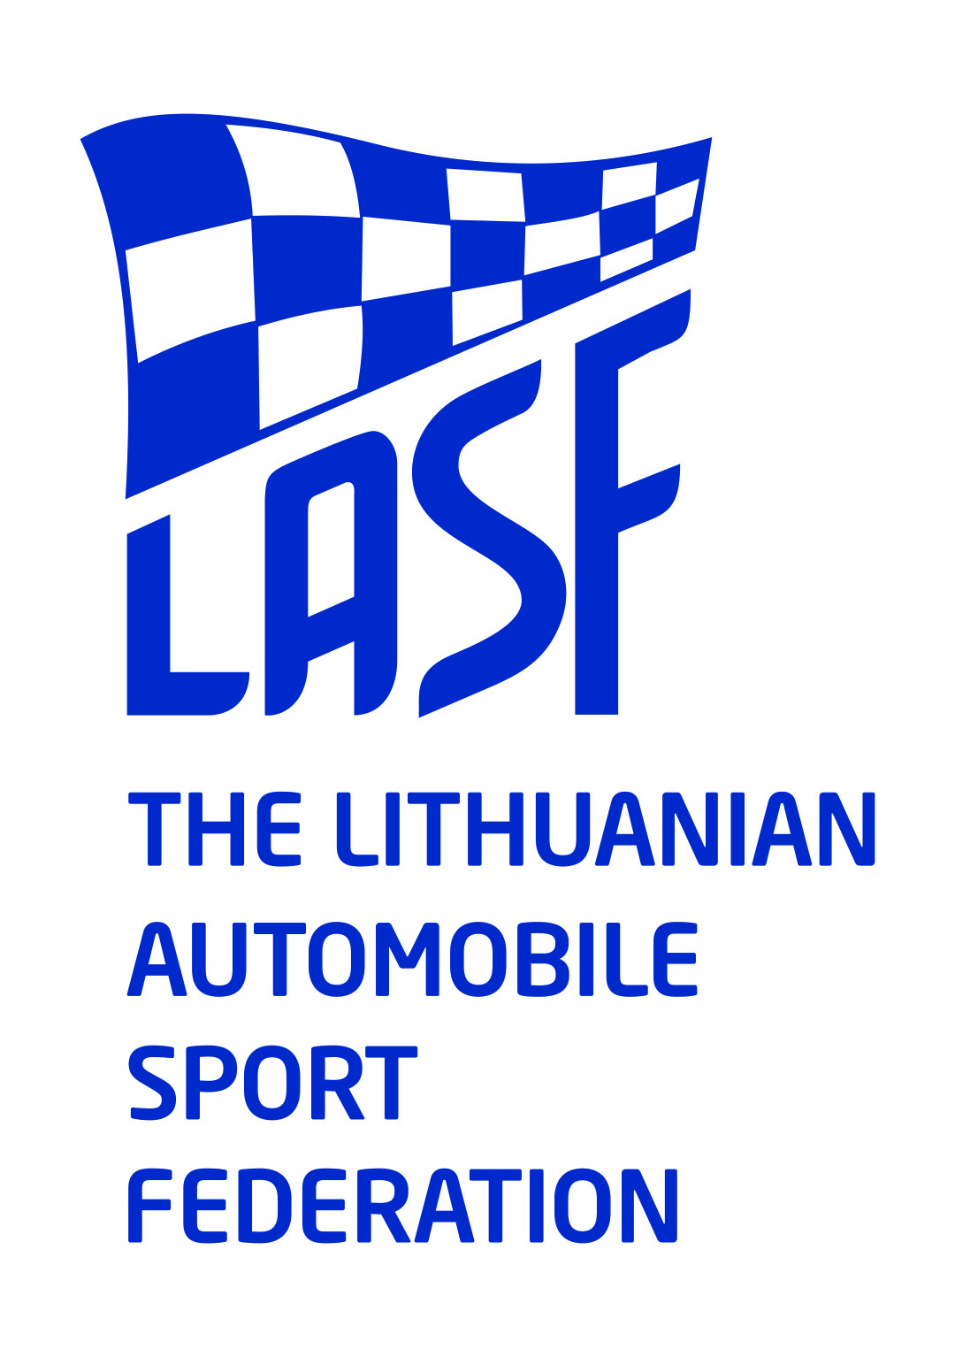
2017 LIETUVOS AUTOMOBILIŲ KROSO ČEMPIONATO VI ETAPO
DALYVIO PARAIŠKA
VIETA: PAVILKIJYS ŠALIS: LIETUVA DATA: 01. 10. 2017

Paraiškų padavimas čempionato dalyviams
Padavus paraišką iki 2017-09-22 17.00val. startinis mokestis 80 EU ,
Padavus paraišką iki 2017-10-01 08.20 val. Startinis mokestis 100 EUR

Paraiškas siųsti e-paštas: vladas.angaras@gmail.com
Tel. informacijai Tel.: +370 69984204, +370 615 45915

PAREIŠKĖJAS/COMPETITOR
Pavadinimas/
Address:.............................................................
Licenz..Nr...........................................................................
Tel:....................................................................
Fax:....................................................................
E-mail:...............................................................
VAIRUOTOJAS/DRIVER
Vard.Pavardė.....................................................................................................................................................
Gim.data.....................................................
Addresas:..............................................................
Licenz.Nr.............................................................................
Tel:.....................................................................
Fax:.....................................................................
E-mail:................................................................
Klasės (pabraukti)

Lietuvos čempionatas

D-Super1600
D-Super2000
D-Open
D-3A AWD
D-Super Cars

Starto Nr..

Vairuotojo parašas

Pareiškėjo parašas................................................ A.V

Markė: ..................... Modelis: .................................................
Techninis pasas .............................................................
Mes patvirtiname, kad esame susipažinę ir supratome Tarptautinį Sporto Kodeksą, Lietuvos Automobilių Sporto Kodeksą, LASF etikos ir drausmės kodeksą, Lietuvos automobilių kroso čempionato Pagrindines taisykles, Reglamentą, Techninius Reikalavimus. Mes atsakome bei žinome, kad galime būti nubausti už savo pačių ir už su mumis susijusių asmenų elgesį Čempionato metu. Mes pareiškiame, kad esame išanalizavę šią Paraišką ir, kad pateikta informacija yra teisinga, tiksli ir pilna. Mes suprantame, kad apie bet kokį šios informacijos pasikeitimą turi būti pranešta Organizatoriui. Mes žinome, kad pagal LASK73 str. klaidingos paraiškos laikomos negaliojančiomis ir Pareiškėjas gali būti apkaltintas netinkamu elgesiu, be to, mokestis už dalyvavimą gali būti negrąžinamas. Mes sutinkame, kad galutinė instancija sprendžianti ginčus automobilių sporte yra LASF Apeliacinis teismas.

